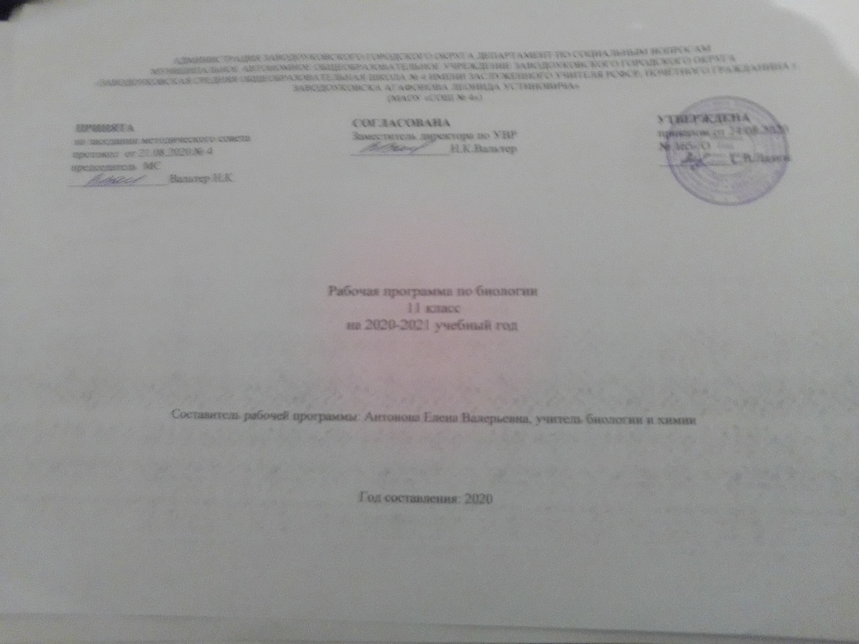

СОДЕРЖАНИЕ
Раздел
- Планируемые результаты обучения
- Содержание учебного предмета
- Тематическое планирование с определением основных видов учебной деятельности обучающихся

1. Планируемые результаты обучения

Класс | Тема | Деятельность
1 | Введение | Объяснять: роль биологии в формировании научного мировоззрения; вклад биологических теорий в формирование современной естественнонаучной картины мира; единство живой и неживой природы, родство живых организмов; решать элементарные биологические задачи; составлять элементарные схемы скрещивания и схемы переноса веществ и энергии в экосистемах (цепи питания);  описывать особей видов по морфологическому критерию;  выявлять приспособления организмов к среде обитания, источники мутагенов в окружающей среде (косвенно), антропогенные изменения в экосистемах своей местности;  находить информацию о биологических объектах в различных источниках (учебных текстах, справочниках, научно-популярных изданиях, компьютерных базах данных, ресурсах Интернет) и критически ее оценивать;  использовать приобретенные знания и умения в практической деятельности и повседневной жизни для: соблюдения мер профилактики отравлений, вирусных и других заболеваний, стрессов, вредных привычек (курение, алкоголизм, наркомания); правил поведения в природной среде;  оказания первой помощи при простудных и других заболеваниях, отравлении пищевыми продуктами;  оценки этических аспектов некоторых исследований в области биотехнологии (клонирование, искусственное оплодотворение).
2 | Уровни организации живой природы
3 | Эволюция
4 | Возникновение и развитие жизни
5 | Происхождение человека
6. | Основы экологии

2. Содержание учебного предмета

Раздел 1. Введение в курс общей биологии (6ч).
Объект изучения биологии – живая природа. Отличительные признаки живой природы: уровневая организация и эволюция. Основные уровни организации живой природы. Роль биологических теорий, идей, гипотез в формировании современной естественнонаучной картины мира. Методы познания живой природы. Культура. Анимизм, тотемизм, знаковые системы.
Метапредметные понятия: объект, гипотеза, система, метод, уровень.

Раздел 2: Биосферный уровень жизни (9 ч).
Биосфера – глобальная экосистема. Учение В.И. Вернадского о биосфере. Роль живых организмов в биосфере. Отличительные признаки живого. Гипотезы происхождения жизни. Эволюция биосферы. Биосфера – глобальная экосистема. Круговорот веществ и превращения энергии в экосистемах. Круговорот веществ и энергии в экосистемах Тюменской области. Глобальные экологические проблемы и пути их решения. Последствия деятельности человека в окружающей среде. Экологические факторы, их значение в жизни организмов. Уникальность воздействия источников Тюменской области на организм человека.
Метапредметные понятия: вещество, энергия, среда, факторы.
Актуальная тематика для региона:
Экскурсия на предприятия Тюменской области по переработке и добыче сапропеля (Нижнетавдинский район, ЗАО МНПП «Фарт», ИП Воротников К.А.)

Раздел 3: Биогеоценотический уровень жизни (8ч).
Биогеоценоз, биотоп. Видовая и пространственная структура экосистем. Пищевые связи. Причины устойчивости и смены экосистем. Смена биогеоценозов, сукцессии. Последствия деятельности человека в окружающей среде. Правила поведения в природной среде. Глобальные экологические проблемы и пути их решения.
Метапредметные понятия: структура, система, среда, связь.
Актуальная тематика для региона:
Экскурсия или виртуальная экскурсия на предприятия по разведению, производству и переработке рыбной продукции в Тюменской области (ООО «Эра-98» Аромашевский район, ООО «Рыба Сибири», Аромашевский район, ООО «Рыба Сибири», Тобольск, ООО «Кристалл», ООО «Сладковское товарное рыбоводческое производство»).
Экскурсия или виртуальная экскурсия на предприятия по сортировке и переработке мусора и других отходов в Тюменской области (ООО Лизинговая компания «Диамант групп-Тюмень», ООО «Экологический альянс», Нижнетавдинский район, ООО «Экодром»).

Раздел 4: Популяционно-видовой уровень жизни (12ч)
Вид, его критерии. Популяция – структурная единица вида, единица эволюции. Редкие виды растений и животных Тюменской области.
Популяция – единица эволюции. Движущие силы эволюции, их влияние на генофонд популяции. Результаты эволюции. Сохранение многообразия видов как основа устойчивого развития биосферы.
Гипотезы происхождения человека. Эволюция человека. История эволюционных идей. Значение работ К. Линнея, учения Ж.Б. Ламарка, эволюционной теории Ч. Дарвина. Роль эволюционной теории в формировании современной естественнонаучной картины мира. Синтетическая теория эволюции. Результаты эволюции. Усложнение живых организмов на Земле в процессе эволюции. Популяция – структурная единица вида, единица эволюции. Сохранение многообразия видов как основа устойчивого развития биосферы.
Тобольская комплексная научная станция Уральского отделения Российской Академии Наук. Заказник в Сладковском районе Мараловодческое хозяйство.
Метапредметные понятия: вид, эволюция, теория, организм, структура.
Актуальная тематика для региона:
Организация лектория сотрудниками Тобольской комплексной научной станции Уральского отделения РАН РФ.
Экскурсия или виртуальная экскурсия в заповедники, заказники, памятники природы, дендрарии, экологические тропы Тюменской области (Сладковском районе, Мараловодческое хозяйство, Панин бугор, Киселевская гора, Дендрарий в Доме отдыха г. Тобольска).

3.Тематическое планирование по курсу «Биология» 11 класс.

№ | Наименование раздела, тема урока | Кол-во час | Содержание | Планируемые результаты | Виды деятельности | Виды и формы контроля | Актуальная тематика для региона | Интеграция предметов
1 | Современная теория эволюции. Основные положения ТЭ | 1 | Учение об эволюции  органического мира.  . | знать основные положения теории Ч. Дарвина; обосновывать роль Ч. Дарвина в развитии эволюционных идей. Сравнивать эволюционные теории Ламарка и Дарвина, выделять основную заслугу Ч. Дарвина Учение об эволюции органического мира. | Семинар. | Доклады и сообщения учащихся. |  | география  - Региональ-  Ная география.
2 | Доказательства эволюции |  | Результаты эволюции.  Доказательства эволюции  организмов | приводить примеры доказательства эволюции Аналогичные и гомологичные органы, конвергенция, дивергенция | проектная | Представление проекта
3 | Вид, его критерии. Популяция |  | Вид, его критерии. Популяция | Давать определения терминам.Приводить Объяснять причины Анализировать содержание | Выполнение заданий | оценивание заданий
4 | Движущие силы эволюции. Борьба .За.Существование |  | Движущие силы эволюции. Борьба .За.Существование | Давать определения терминам.Приводить Объяснять причины Анализировать содержание | Выполнение заданий | оценивание заданий
5 | Формы Естественного отбор.. в популяции. |  | Формы Естественного отбор.. в популяции. | роль естественного отбора и его формы. Проводить сравнение стабилизирующего и движущего отбора | Выполнение заданий | оценивание заданий
6 | Наследственная изменчивость. Закон Харди Вайнберга. |  | Наследственная изменчивость. Закон Харди Вайнберга. | знать характеристику Наследственной изменчивости | Отчёт о экскурсии | оценивание заданий | Интегрированный урок на производстве | ЗАО «Падунское» животноводческий комплекс)  Заводоуковский район.
7 | Лаб.раб.№5 «виды Изменчивости организмов» |  | виды Изменчивости организмов» | виды Изменчивости организмов» | Лаб.раб.№5 «виды Изменчивости организмов | Отчёт по л.р.
8 | Факторы эволюции |  | виды Изменчивости организмов» | знать Факторы эволюции | Выполнение заданий | оценивание заданий
9 | Результат действия факторов эволюции – приспособленность. Л.р.6 Приспособленность организмов" |  | Результат действия факторов эволюции | Результат действия факторов эволюции | Л.р.6 Приспособленность организмов | Отчёт по л.р.
10 | Видообразование |  | Видообразование | приводить примеры различных видов растений и животных, возникших в результате хромосомных перестроек | Выполнение заданий | оценивание заданий
11 | Осн. направления эволюц. Процесса: прогресс, регресс, ароморфоз |  | Осн. направления эволюц. Процесса: прогресс, регресс, ароморфоз | Погресс, регресс, ароморфоз | Выполнение заданий | оценивание заданий
12 | Л.р.№7"Ароморфозы у животных и идиоадаптации у растений |  | Осн. направления эволюц. Процесса: прогресс, регресс, ароморфоз | Ароморфозы у животных и идиоадаптации у растений сс, регресс, ароморфоз | Л.р.№7"Ароморфозы у животных и идиоадаптации у растений | Отчёт по л.р.
13 | Развитие представлений о возникновении жизни на Земле |  | представления о возникновении жизни на Земле | знать основные гипотезы возникновения жизни (креационизм, различия в подходах религии и науки к объяснению возникновения жизни; гипотеза самопроизвольного зарождения жизни; гипотеза панспермии; гипотеза биохимической эволюции | Выполнение заданий | оценивание заданий
14 | Развитие жизни в архее и протерозое |  | Развитие жизни в архее и протерозое | иметь представление о делении истории Земли на эры, периоды и эпохи. Знать характеристику состояния органического мира на протяжении архейской эры | Выполнение заданий | оценивание заданий
15 | Развитие жизни в палеозое |  | Развитие жизни в палеозое | важнейшие ароморфозы архейской, протерозойской и палеозойской | Выполнение заданий | оценивание заданий
16 | Развитие жизни в мезозое |  | Развитие жизни в мезозое | знать характеристику состояния органического мира в мезозое | Выполнение заданий | оценивание заданий
17 | Развитие жизни в кайнозое |  | Развитие жизни в кайнозое | Знать характеристику развития жизни в кайнозое, основные направления эволюции растений и животных | Выполнение заданий | оценивание заданий
18 | Многообразие органического мира. Принципы систематики.  Классификация организмов |  | Многообразие органического мира. Принципы систематики. | Принципы систематики.  Классификация организмов | Пректная деятельность | Представление проектов
19 | Доказательства происхождения человека от животных |  | Доказательства происхождения человека от животных | знать Доказательства происхождения человека от животных | Пректная деятельность | Представление проектов
20 | Эволюция человека  Этапы эволюции человека. Первые люди. |  | Эволюция человека  Этапы эволюции человека. Первые люди. | знать Этапы эволюции человека | Выполнение заданий | оценивание заданий
21 | Древние люди. Современные люди |  | Древние люди. Современные люди | отличия древних людей и современных | Выполнение заданий | оценивание заданий
22 | Человеческие расы, их происхождение, единство Человек как уникальный вид живой природы. |  | Человеческие расы, их происхождение, единство | Расы, типы человеческих расс | Пректная деятельность | Представление проектов |  | география  - Региональная география. Размещение рас.
23 | Предмет, методы и задачи экологии  Классификация экологич факторов среды. Приспособленность организмов к сезонным изменениям в природе |  | Предмет, методы и задачи экологии  Классификация экологич факторов среды. Приспособленность организмов к сезонным изменениям в природе | знать Классификация экологич факторов среды | Пректная деятельность | Представление проектов
24 | Биогеоценоз как особый уровень организации жизни. | 1 | Биогеоценоз, биотоп. | Уметь сравнивать биогеоценотический уровень организации живой материи с биосферным уровнем. | Виртуальная экскурсия | д\з посмотрите видио  составьте отчёт о биоценозе, как особом уроне организации природы  Отчёты по экскурсиям | https://yandex.ru/images/sea  https://go.mail.ru/search_video?fm=1&rf=https%253A%252F%252Fmail.r | География .Экология.
25 | Поток энергии. Цепи питания  Совместная жизнь видов (популяций) в биогеоценозе  . | 1 | Пищевые связи. | Уметь сравнивать понятия «ко- адаптация» и «коэволюция»; характеризовать роль биогеоценоза в эволюции видов. | Интегрированный урок Лабораторная работа №8»Составление цепей питания различных биоценозов | Составление схемы. |  | география –Латинская Америка.
26 | Свойства экосистем.  Зарождение и смена экосистем биогеоценозов | 1 | Смена биогеоценозов, сукцессии. | Уметь сравнивать суточные, сезонные и годичные изменения в биогеоценозе. | экскурсия | Отчёт по экскурсии | ООО «Долина Карабаш», рекреационно-оздоровительнй комплекс.
27 | Агроценозы. Применение экологческих знаний в практической деятельности человека |  | Агроценозы. Применение экологческих знаний в практической деятельности человека | Агроценоз, биологические и химические методы | Проектная деятельность | Представление проектов
28 | Учение Вернадского о биосфере. | 1 | Биосфера – глобальная экосистема. Учение В.И.Вернадского о биосфере. | Уметь: обосновывать, почему биосферу относят к биосистемам; характеризовать живое вещество. | Интегрированный урок | Тест. |  | география – Общая характеристика регионов мира.
29 | Кругооборот углерода и азота в природе.  Влияние хозяйственной деятельности человеки на биосферу Человек как житель биосферы | 1 | Глобальные экологические проблемы и пути их решения. Последствия деятельности человека в окружающей среде. Правила поведения в природной среде  *Правила поведения в природной среде Тюменской области. | Уметь объяснять, почему человека считают геологической силой в биосфере; характеризовать природоохранную деятельность человека. | Интегрированный урок | Проект. |  | география –Глобальные проблемы человечества
30 | Биохимические процессы в биосфере  Особенности биосферного уровня организации жизни и его роль на Земле  . | 1 | Биосфера – глобальная экосистема. | Знать: как возник биосферный уровень организации живой материи.  Уметь: характеризовать основные процессы существования биосферы. | Интегрированный урок | Составление опорной схемы |  | география –Природные условия и ресурсы отдельных территорий мира.
31 | Свойства экосистем.  Взаимоотноше-  ния человека и природы как фактор развития биосферы. Химическое загрязнение окружающей среды | 1 | Последствия деятельности человека в окружающей среде. Правила поведения в природной среде. | Уметь объяснять, почему земледелие и скотоводство- это факторы нарушения устойчивости биосферы. | Интегрированный урок на производстве | .отчёт о экскурсии | ЗАО «Падунское» | . Химическое загрязнение окружающей среды фреонами, пестицидами, нефтью и продуктами её переработки
32 | Повторение  Движущие силы эволюции. Борьба за существование |  | Движущие силы эволюции. Борьба .За.Существование | Давать определения терминам.Приводить Объяснять причины Анализировать содержание | Выполнение заданий | оценивание заданий
33 | Повтрение  Многообразие органического мира. Принципы систематики.  Классификация организмов |  | Многообразие органического мира. Принципы систематики. | Принципы систематики.  Классификация организмов

